Q1091 Scheda creata il 21 dicembre 2023
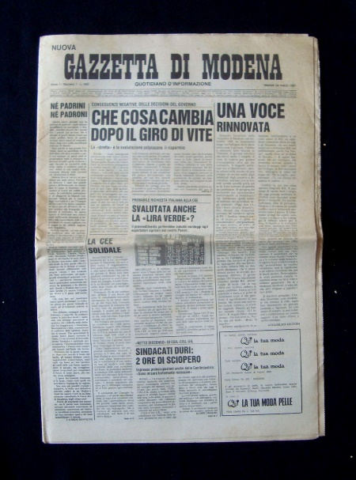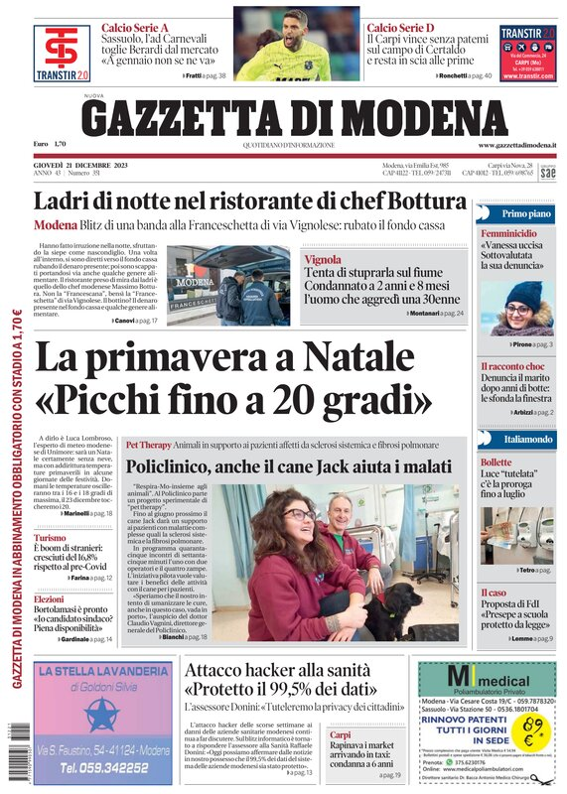
Descrizione storico-bibliografica
*Nuova Gazzetta di Modena : quotidiano d'informazione. - Anno 1, n. 1 (24 marzo 1981)- . - Modena : [s. n.], 1981- . - volumi : ill. ; 47 cm. ((L’editore varia: Roma : FINEGIL; dal 16 dicembre 2020: Livorno : Gruppo SAE. - Disponibile anche online previa registrazione in abbonamento. - CFI0416666; LO11321212
Continuazione di: *Gazzetta di Modena [Q660]

*Nuova Gazzetta di Modena del lunedì. - Roma : FINEGIL, [2000-2006]. – 7 volumi : ill. ; 47 cm. ((Settimanale. - Descrizione basata su: Anno 20, n. 2 (3 gennaio 2000). - CFI0488828

*Nuova Gazzetta di Modena : quotidiano d'informazione. – 2010-2020. - Reggio Emilia : Microservice Ferretti, [2011-2021?]. – 11 DVD ; 12 cm. ((Annuale. - Descrizione basata su: 2010. - MOD1643191

Soggetto: Modena <prov.> - Periodici

Informazioni storico-bibliografiche
La Gazzetta di Modena affonda le sue radici nel '600, quando ancora si chiamava 'Messaggere', mentre l'attuale testata risale al 1859. Nel corso degli anni ha subito alterne vicende: chiusure, riaperture, cambi di nome; il suo vero rilancio avviene però il 24 marzo 1981, quando l'Editoriale Le Gazzette lo rilancia con il nome Nuova Gazzetta di Modena. Nella storia del giornale hanno avuto un ruolo importante, tra gli altri, i giornalisti Guglielmo Zucconi e Arrigo Levi. Oggi la Gazzetta di Modena si caratterizza come giornale di servizio con inchieste, rubriche e pagine monografiche dedicate alla 'qualità del vivere in città'. Il gradimento La Gazzetta di Modena raggiunge il 48% della popolazione di Modena e provincia che dichiara di leggere la stampa quotidiana. https://www.manzoniadvertising.com/it/stampa/gazzetta-di-modena

- Dalla rifondazione come Nuova Gazzetta di Modena, il 24 marzo 1981, si avvicendarono alla direzione Candido Bonvicini, Umberto Marchesini, Carlo Accorsi e Pier Vittorio Marvasi fino al 1988.
- Antonio Mascolo (dicembre 1988 - 25 marzo 2008)
- Claudio Salvaneschi
- Antonio Ramenghi (- fino al marzo 2012)
- Enrico Grazioli (marzo 2012 - 10 gennaio 2019.
- Roberta Giani, (11 gennaio 2019 - 14 dicembre 2020.
- Giacomo Bedeschi (dal 15 dicembre 2020 - 28 febbraio 2023).
- Luciano Tancredi (1º marzo 2023 - 3 luglio 2023)
- Cristiano Meoni (4 luglio 2023 - in carica)
https://it.wikipedia.org/wiki/Gazzetta_di_Modena

Note e riferimenti bibliografici
La giornalista che cavalcò il treno : 19 racconti di vita vissuta alla Nuova Gazzetta di Modena / Nunzia Manicardi. - Modena : Il Fiorino, 2019. - 131 p.

